PHÒNG GIÁO DỤC VÀ ĐÀO TẠO  TRƯỜNG THCS TÂN TÚC  (đề kiểm tra gồm 02 trang) | ĐỀ KIỂM TRA CUỐI HỌC KỲ 1  NĂM HỌC 2023 - 2024  MÔN KIỂM TRA: TOÁN LỚP 9  Ngày kiểm tra: / / 2023  Thời gian làm bài 90 phút (không kể thời gian phát đề)
  ĐỀ CHÍNH THỨC

Câu 1. (2 điểm) Rút gọn:
a)
b)
c)
Câu 2. (1,5 điểm) (d): y = x – 2 và (D): y = 2x – 3
a) Vẽ (d) và (D) trên cùng hệ trục tọa độ
b) Tìm tọa độ giao điểm của (d) và (D)
Câu 3. (0,75 điểm) Giải phương trình:
Câu 4. (1 điểm) Một xí nghiệp may cần thanh lý 1085 bộ quần áo. Biết mỗi ngày xí nghiệp đó bán được 35 bộ quần áo. Gọi x là số ngày đã bán, y là số bộ quần áo còn lại sau x ngày bán.
- Hãy lập công thức tính y theo x.
- Xí nghiệp cần bao nhiêu ngày để bán hết số bộ quần áo cần thanh lý?
Câu 5. (1 điểm) Vào cuối tuần, nhóm bạn An hẹn nhau đến Tiệm trà sữa Teamo. Giá bán mỗi ly trà sữa là 20 000 đồng. Nhưng vào cuối tuần nên có chương trình khuyến mãi: Nếu mua từ ly thứ ba trở đi thì 2 ly đầu tính tiền bình thường, từ ly thứ 3 sẽ được giảm 10% mỗi ly.
- Nếu mua tổng cộng 12 ly thì nhóm bạn An phải trả bao nhiêu tiền?
- Nếu với số tiền là 210 000 đồng thì em có thể mua tối đa bao nhiêu ly trà sữa?
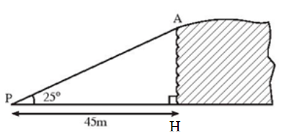
Câu 6. (0,75 điểm) Để nhìn thấy đỉnh A của một vách đá dựng đứng, người ta đã đứng tại điểm P cách vách đá một khoảng 45m và nhìn lên một góc 25 so với phương ngang (xem hình vẽ). Hãy tính độ cao của vách đá.

Câu 7. (3 điểm) Cho điểm M nằm ngoài đường tròn (O), từ M vẽ 2 tiếp tuyến MA, MB đến (O) (A, B là các tiếp điểm) vẽ đường kính AE, OM cắt AB tại H.
- Chứng minh: OM AB
- ME cắt đường tròn (O) tại D. Chứng minh: MD.ME = MH.MO
- Gọi F là trung điểm của DE, OF cắt AB tại K. Chứng minh: 4OF.OK = AE²
…….. Hết ……..
Tài liệu được chia sẻ bởi Website VnTeach.Com
https://www.vnteach.com

ĐÁP ÁN
Câu 1. (2 điểm)  Câu 2. (1,5 điểm)  a) Lập bảng giá trị  Vẽ (d) và (D)  b) Phương trình hoành độ giao điểm của (d) và (D)  x – 2 = 2x – 3  ⬄ x = 1  y = x – 2 = 1 – 2 = -1  Vậy (1;-1) là tọa độ giao điểm của (d) và (D)  Câu 3. (0,75 điểm)  Câu 4. (1 điểm)  - Số bộ quần áo còn lại sau x ngày bán:  y = 1085 – 35x  - Bán hết số bộ quần áo cần thanh lý => y = 0  - 1085 – 35x = 0 => x = 31  Vậy xí nghiệp cần 31 ngày để bán hết số bộ quần áo cần thanh lý.  Câu 5. (1 điểm)  - Số tiền nhóm bạn An cần trả:  2.20000 + 10.90%.20000 = 220 000 đồng  b) Ta có: T = 18000m + 4000  => 210 000 = 18000m + 4000 => m 11,44  Vậy với 210 000 đồng em có thể mua tối đa 11 ly trà sữa  Câu 6. (0,75 điểm)  Xét APH vuông tại H có:  Vậy độ cao của vách đá khoảng 21m.  Câu 7. (3 điểm)  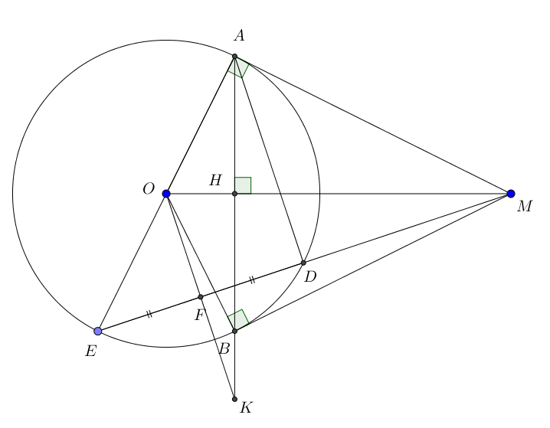  - Chứng minh: OM AB  Ta có:  - OM là đường trung trực của AB  - OM AB  - Chứng minh: MD.ME = MH.MO  Có (góc nội tiếp chắn nửa đường tròn)  Có đồng dạng (g.g)  - MA² = MD.ME  Có đồng dạng (g.g)  - MA² = MH.MO  Vậy MD.ME = MH.MO  - Chứng minh: 4OF.OK = AE²  Có đồng dạng (g.g)  - OA² = OM.OH  Chứng minh OM.OH = OF.OK  - OA² = OF.OK  Mà AE² = 4OA²  Nên AE² = 4OF.OK  Nếu học sinh có cách giải khác, Thầy (Cô) dựa vào biểu điểm trên để chấm. | 0,25đ  0,25đ  0,25đ  0,25đ  0,25đ  0,25đ  0,25đ  0,25đ  0,25đx4  0,25đ  0,25đ  0,25đ  0,25đ  0,25đ  0,5đ  0,25đ  0,25đ  0,25đx2  0,25đ  0,25đ  0,25đ  0,25đ  0,25đ  0,25đ  0,25đ  0,25đ  0,25đ  0,25đ  0,25đ  0,25đ  0,25đ  0,25đ  0,25đ  0,25đ  0,25đ

